超星网络教学平台有两种登陆方式：

一、从学校数字校园登陆

点击链接从数字校园登陆

二、直接访问超星网络教学平台的登陆地址

点击从链接：超星网络教学平台登陆地址（链接改成下方链接）

https://passport2.chaoxing.com/login?loginType=4&newversion=true&fid=7&newversion=true&refer=http://i.mooc.chaoxing.com

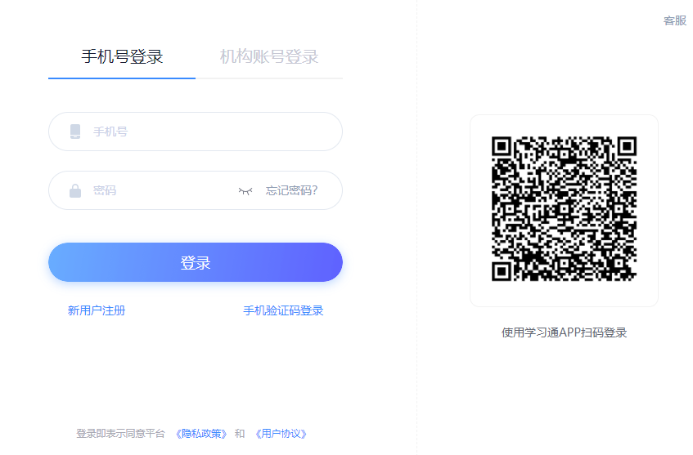
若之前已经注册过学习通，可使用
方法1：注册手机号和注册时填写的密码进行登录。
方法2：手机号+验证码。
方法3：机构账号登录，工号/学号+密码，进行登录。

若之前未注册过学习通，点击新用户注册，手机号注册，完善信息账号：工号/学号, 姓名。

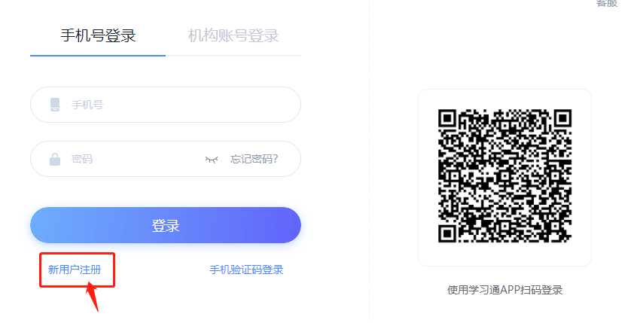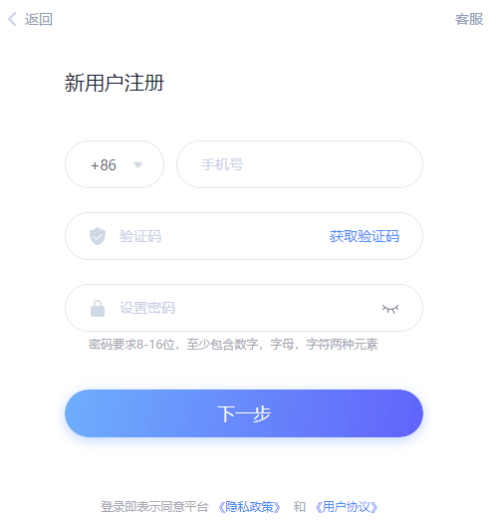
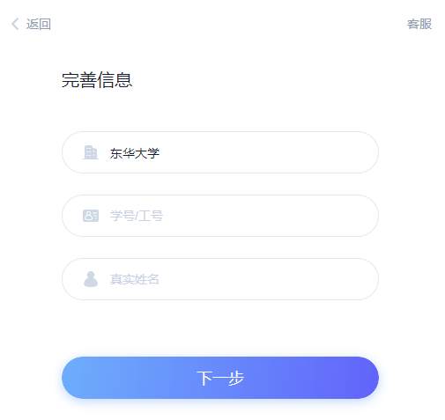
上海立信会计金融学院

